6-3 求二叉树高度 (20分)
本题要求给定二叉树的高度。

函数接口定义：
int GetHeight( BinTree BT );

其中BinTree结构定义如下：
typedef struct TNode *Position;typedef Position BinTree;struct TNode{
ElementType Data;
BinTree Left;
BinTree Right;
};

要求函数返回给定二叉树BT的高度值。

裁判测试程序样例：
#include <stdio.h>#include <stdlib.h>
typedef char ElementType;typedef struct TNode *Position;typedef Position BinTree;struct TNode{
ElementType Data;
BinTree Left;
BinTree Right;
};
BinTree CreatBinTree(); /* 实现细节忽略 */int GetHeight( BinTree BT );
int main(){
BinTree BT = CreatBinTree();
printf("%d\n", GetHeight(BT));
return 0;
}/* 你的代码将被嵌在这里 */

输出样例（对于图中给出的树）：
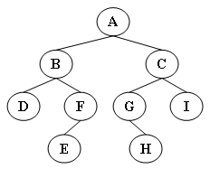
4

